**ОТЧЁТ**

**ПО ЛАБОРАТОРНОЙ РАБОТЕ № 5**

**РЕШЕНИЕ ОДУ**

**(Вариант 10)**

*Выполнил студент 3 курса МОиАИС*

*Соколов Арсений*

**Задание 1:**

Решить уравнение 1 методом Эйлера-Коши 2-го порядка точности и методом Рунге-Кутта 4-го порядка точности.

**Дано:**

y = sin(2x + y) - 0,3y; y(*a*) = 0; a = 0; b = 0,5;

**Решение:**

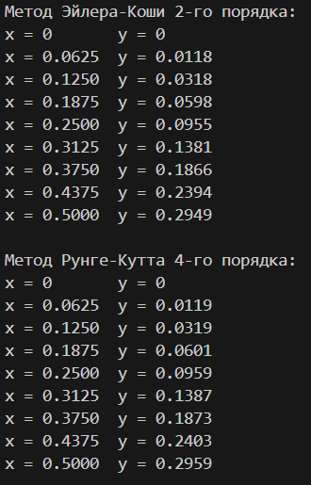

(см. приложение 1)

**Задание 2:**

Решить уравнение 2 (ДУ второго порядка) методами Адамса 3-го порядка точности и 4-го порядка точности.

Точность вычислений контролировать методом двойного пересчета.

**Дано:**

y” = cos(1,5x + y); y(*a*) = 0; y(*a*) = 1; a = 0; b = 0,5

**Решение:**

Приведем ОДУ 2-го порядка к ОДУ 1-го порядка

Выполним замену y = z, z = f(x, y)

$$\left\{\begin{aligned}y^{'}= z \\ z^{'}=\cos\left(1,5x + y\right) \\ y\left(0\right)= 0 \\ y^{'}\left(0\right)= 1\end{aligned}\right.$$

Имеем приближения y0 , z0 , методом Эйлера-Коши найдем y1 , y2  и методом Рунге-Кутта z1 , z2 (см. приложение 2), тогда:

**Метод Адамса 3-го порядка**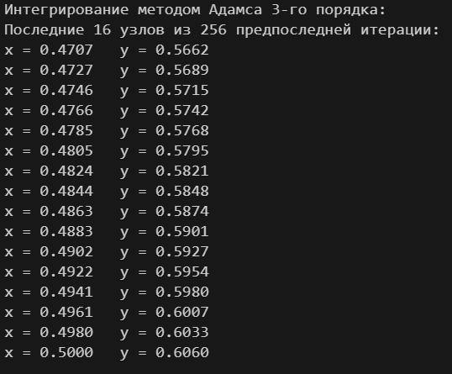  
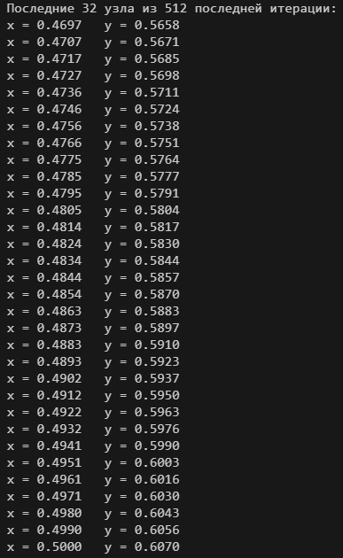

Аналогичным образом найдем y3  и z3 для

**Метод Адамса 4-го порядка**

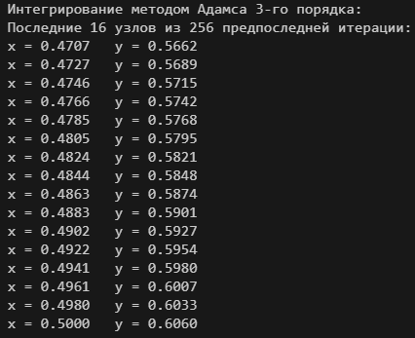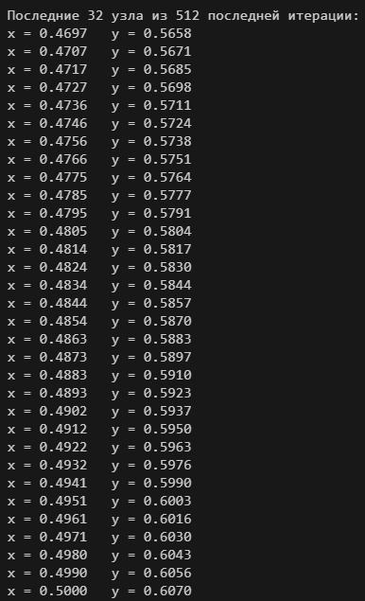



**ПРИЛОЖЕНИЕ 1**

***Программа вычисления значений для первого задания***

#include <iostream>

#include <iomanip>

#include <cmath>

// Определение правой части уравнения y' = sin(2x + y) - 0.3y

double f(double x, double y) {

    return sin(2 * x + y) - 0.3 * y;

}

// Метод Эйлера-Коши 2-го порядка точности

void EulerCauchy(double a, double b, double h, double y0) {

    double x = a;

    double y = y0;

    std::cout << std::fixed << std::setprecision(4) << std::showpoint << "Метод Эйлера-Коши 2-го порядка:" << std::endl;

    std::cout << "x = 0       y = 0" << std::endl;

    while (x < b) {

        x += h;

        double y_temp = y + h * f(x, y);

        y = y + (h * (f(x, y) + f(x + h, y_temp))/ 2);

        std::cout << "x = " << x << "  y = " << y << std::endl;

    }

}

// Метод Рунге-Кутта 4-го порядка точности

void RungeKutta(double a, double b, double h, double y0) {

    double x = a;

    double y = y0;

    std::cout << "Метод Рунге-Кутта 4-го порядка:" << std::endl;

    std::cout << "x = 0       y = 0" << std::endl;

    while (x < b) {

        x += h;

        double k1 = h * f(x, y);

        double k2 = h * f(x + h / 2, y + k1 / 2);

        double k3 = h * f(x + h / 2, y + k2 / 2);

        double k4 = h * f(x + h, y + k3);

        y = y + (k1 + 2*k2 + 2*k3 + k4) / 6;

        std::cout << "x = " << x << "  y = " << y << std::endl;

    }

}

int main() {

    double a = 0;

    double b = 0.5;

    double h = (b - a) / 8; // Шаг интегрирования

    double y0 = 0; // Начальное условие y(0) = 0

    EulerCauchy(a, b, h, y0);

    std::cout << std::endl;

    RungeKutta(a, b, h, y0);

    std::cout << std::endl;

    return 0;

}

**ПРИЛОЖЕНИЕ 2**

***Программа вычисления значений для второго задания***

#include <iostream>

#include <iomanip>

#include <cmath>

#include <map>

double f(double x, double y) {

    return cos(1.5 * x + y);

}

// Метод Рунге-Кутта

double RungeKutta(double x, double y, double y0, double h) {

    double k1 = h * f(x, y);

    double k2 = h * f(x + h / 2, y + k1 / 2);

    double k3 = h * f(x + h / 2, y + k2 / 2);

    double k4 = h * f(x + h, y + k3);

    return y0 + (h / 6) * (k1 + 2 * k2 + 2 * k3 + k4);

}

// Метод Адамса 3-го порядка

std::map<double, double> thirdOrderAdams(double a, double b, int n, double y0, double z0) {

    double h = (b - a) / n; // Шаг интегрирования

    std::map<double, double> Y;

    std::map<double, double> Z;

    Y[a] = y0;

    Z[a] = z0;

    Z[a + h] = RungeKutta(a, Y[a], Z[a], h); // z1

    Y[a + h] = Y[a] + h * Z[a]; // y1

    Z[a + 2 * h] = RungeKutta(a + h, Y[a + h], Z[a + h], h); // z2

    Y[a + 2 * h] = Y[a + h] + h * Z[a + h]; // y2

    for (int i = 3; i <= n; i++) {

        Z[a + i * h] = Z[a + (i - 1) * h] + h * (23 * f(a + (i - 1) * h, Y[a + (i - 1) * h]) - 16 * f(a + (i - 2) * h, Y[a + (i - 2) * h]) + 5 * f(a + (i - 3) * h, Y[a + (i - 3) * h])) / 12;

        Y[a + i * h] = Y[a + (i - 1) * h] + h * (23 * Z[a + (i - 1) * h] - 16 * Z[a + (i - 2) * h] + 5 * Z[a + (i - 3) * h]) / 12;

    }

    return Y;

}

// Метод Адамса 4-го порядка

std::map<double, double> forthOrderAdams(double a, double b, int n, double y0, double z0) {

    double h = (b - a) / n; // Шаг интегрирования

    std::map<double, double> Y;

    std::map<double, double> Z;

    Y[a] = y0;

    Z[a] = z0;

    Z[a + h] = RungeKutta(a, Y[a], Z[a], h); // z1

    Y[a + h] = Y[a] + h * Z[a]; // y1

    Z[a + 2 * h] = RungeKutta(a + h, Y[a + h], Z[a + h], h); // z2

    Y[a + 2 * h] = Y[a + h] + h * Z[a + h]; // y2

    Z[a + 3 * h] = RungeKutta(a + 2 * h, Y[a + 2 * h], Z[a + 2 * h], h); // z3

    Y[a + 3 * h] = Y[a + 2 * h] + h * Z[a + 2 * h]; // y3

    for (int i = 4; i <= n; i++) {

        Z[a + i * h] = Z[a + (i - 1) * h] + h * (55 * f(a + (i - 1) * h, Y[a + (i - 1) * h]) - 59 * f(a + (i - 2) * h, Y[a + (i - 2) * h]) + 37 * f(a + (i - 3) * h, Y[a + (i - 3) * h]) + 9 * f(a + (i - 4) * h, Y[a + (i - 4) * h])) / 24;

        Y[a + i * h] = Y[a + (i - 1) * h] + h * (55 * Z[a + (i - 1) * h] - 59 * Z[a + (i - 2) * h] + 37 * Z[a + (i - 3) * h] + 9 * Z[a + (i - 4) * h]) / 24;

    }

    return Y;

}

// Контроль точности

bool checkAccuracy(std::map<double, double>& y1, std::map<double, double>& y2, double eps) {

    for (const auto& [x, y] : y1) {

        if (y2.find(x) != y2.end()) {

            if (fabs(y - y2[x]) >= eps) {

                return false;

            }

        }

    }

    return true;

}

int main() {

    double a = 0;

    double b = 0.5;

    double y0 = 0; // Начальное условие y(0) = 0

    double z0 = 1; // Начальное условие y'(0) = z = 1

    double eps = 0.001; // Точность

    std::map<double, double> notChecked;

    std::map<double, double> checked;

    std::cout << std::fixed << std::setprecision(4) << std::showpoint;

    int n = 16;

    // std::cout << "Интегрирование методом Адамса 3-го порядка:" << std::endl;

    // notChecked = thirdOrderAdams(a, b, n, y0, z0);

    std::cout << "Интегрирование методом Адамса 4-го порядка:" << std::endl;

    notChecked = forthOrderAdams(a, b, n, y0, z0);

    do {

        checked = notChecked;

        n *= 2;

        notChecked = thirdOrderAdams(a, b, n, y0, z0);

    } while (!checkAccuracy(checked, notChecked, eps));

    std::cout << "Последние 16 узлов из " << n/2 << " предпоследней итерации:" << std::endl;

    int count = 0;

    for (const auto& [x, y] : checked) {

        if (count > n / 2 - 16) {

            std::cout << "x = " << x << "   y = " << y << std::endl;

        }

        count++;

    }

    std::cout << std::endl;

    count = 0;

    std::cout << "Последние 32 узла из " << n << " последней итерации:" << std::endl;

    for (const auto& [x, y] : notChecked) {

        if (count > n - 32) {

            std::cout << "x = " << x << "   y = " << y << std::endl;

        }

        count++;

    }

    // std::cout << "Интегрирование методом Адамса 4-го порядка:" << std::endl;

    // notChecked = forthOrderAdams(a, b, n, y0, z0);

    return 0;

}